手机端班级辅助管理

微信小程序

数据库设计说明书

G09小组

修订历史
版本编号 | 版本日期 | 修订内容 | 备注
V0.1 | 2018.5.6 | 初始版本 | 张嘉诚撰写的初始版本
V0.2
V0.3
V0.4
V0.5
V0.6
V0.7
V0.8
V0.9
V1.0

1引言 2
1.1编写目的 2
1.2背景 2
1.3定义 2
1.4参考资料 2
2外部设计 2
2.1标识符和状态 2
2.2使用它的程序 3
2.3约定 3
2.4专门指导 3
2.5支持软件 3
3结构设计 3
3.1概念结构设计 3
3.2逻辑结构设计 3
3.3物理结构设计 4
4运用设计 4
4.1数据字典设计 4
4.2安全保密设计 4

1引言

1.1编写目的
根据我们做的小程序和服务号的需求，我们需要设计一个数据库来存储我们小程序和服务号中所要用到的一些数据。

1.2背景
说明：
- 说明待开发的数据库的名称和使用此数据库的软件系统的名称；
- 列出该软件系统开发项目的任务提出者、用户以及将安装该软件和这个数据库的计算站（中心）。?
数据库名称——手机端班级辅助管理系统的数据库
软件系统——手机端班级辅助管理系统的微信小程序
任务提出者——赵豪杰，罗培铖，张嘉诚以及杨枨老师
用户——小程序用户-班干部
服务号用户-班级内的同学

1.3定义
列出本文件中用到的专门术语的定义、外文首字母组词的原词组。

1.4参考资料
1.《数据库设计说明书（GB8567——88）》
2.《软件工程导论（第六版）》 张海藩 牟永敏 编著
清华大学出版社 ISBN 978-7-302-33098-1

2外部设计

2.1标识符和状态
用户名：root
密码：1024
权限：全部
有效时间：开发阶段
该数据库尚处于开发中，还未进行测试和使用。

2.2使用它的程序
微信小程序
微信服务号

2.3约定
陈述一个程序员或一个系统分析员为了能使用此数据库而需要了解的建立标号、标识的约定，例如用于标识数据库的不同版本的约定和用于标识库内各个文卷、、记录、数据项的命名约定等。
1.所有命名一定要具有描述性，杜绝一切拼音、或拼音英文混杂的命名方式。 
2.字符集采用 UTF-8，请注意字符的转换。
3除特别说明外，所有日期格式都采用data格式，无时间值。
4除特别说明外，所有字段默认都设置不充许为空， 需要设置默认值。 
5.有普通索引的命名都是表名加设置索引的字段名组合，例如班干部表信息表中的name字段设置普通索引，则索引名称命名方式为leader_name;

2.4专门指导
《数据库系统概论（第5版）》
作者：王珊,萨师煊 出版社：高等教育出版社 ISBN：9787040406641

2.5支持软件
操作系统：Windows10/Windows7
数据库系统:MongoDB

3结构设计

3.1概念结构设计
班级辅助管理系统数据库需要包含以下9张表，班干部信息表，学生信息表，文件表，文件提取表，消息表，消息选择表，学生-分组表，消息-分组表，管理员表.
表名 | 功能说明
leader | 班干部信息表
student | 学生信息表
file | 文件表
extract | 文件提取表
massage | 消息表
select | 消息选择表
studentselect | 学生-分组表
massageselect | 消息-分组表
admin | 管理员表

3.2逻辑结构设计

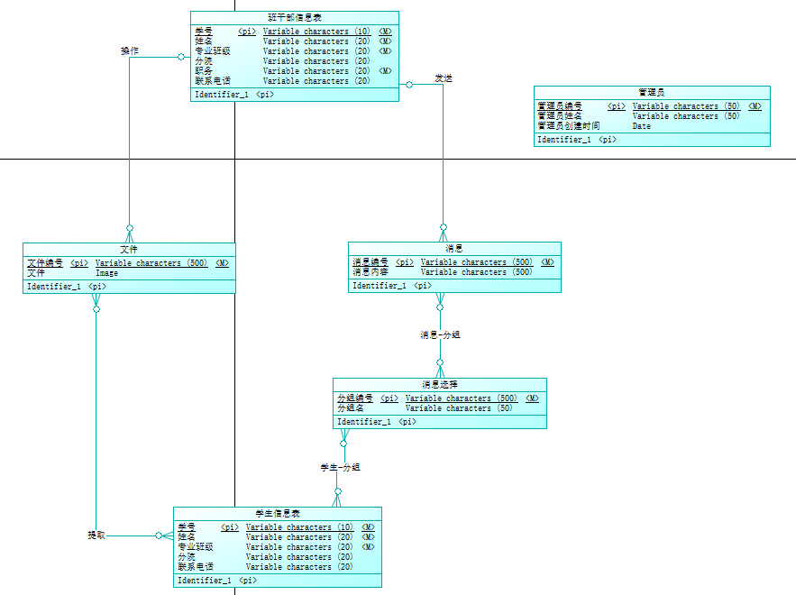 3.3物理结构设计
?
建立系统程序员视图，包括：
- 数据在内存中的安排，包括对索引区、缓冲区的设计；
- 所使用的外存设备及外存空间的组织，包括索引区、数据块的组织与划分；
- 访问数据的方式方法。
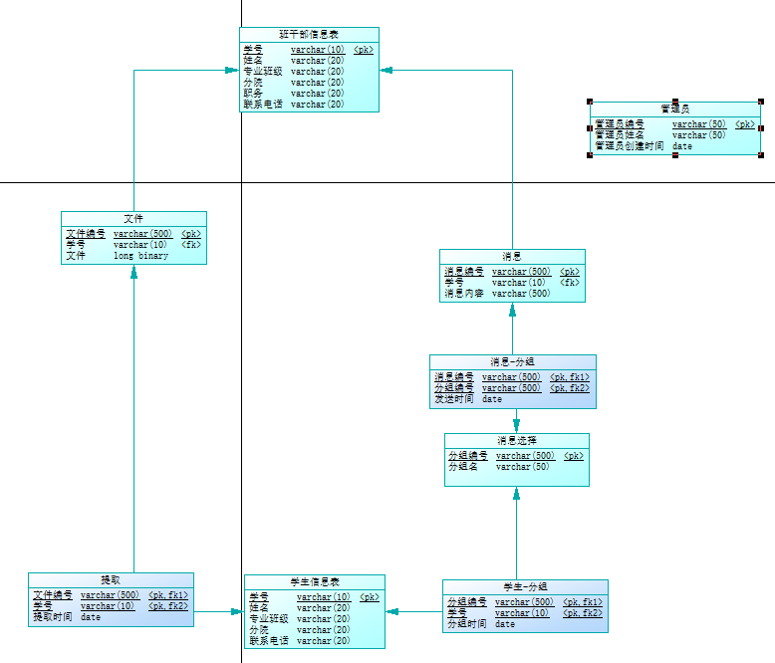

4运用设计

4.1数据字典设计
名字：班干部信息表
别名：leader
描述：班级管理者的个人信息表
定义：班干部信息表=学号+姓名+专业班级+分院+职务+联系电话
位置：

名字：学生信息表
别名：student
描述：班级同学的个人信息表
定义：学生信息表=学号+姓名+专业班级+分院+联系电话
位置：

名字：文件列表
别名：file
描述：班级管理者提供给同学为各种事务所使用的必要文件
定义：文件列表=文件编号+（上传者）学号+文件
位置：

名字：消息列表
别名：massage
描述：班级管理者给班级成员发送的消息
定义：消息列表=消息编号+（发送者）学号+消息内容
位置：

名字：消息选择发送对象表
别名：select
描述：班级管理者为发送给特定班级成员而分的组
定义：消息选择发送对象表=分组编号+分组名
位置：

名字：提取列表
别名：extract
描述：班级成员从班级管理者上传的文件中提取文件的记录
定义：提取列表=（提取者）学号+文件编号+提取时间
位置：

名字：管理员
别名：admin
描述：软件系统的管理员
定义：管理员=管理员编号+管理员姓名+创建时间
位置：

名字：学生—分组
别名：studentselect
描述：消息发送分组时，学生所属的分组
定义：学生—分组=分组编号+学号+分组时间
位置：

名字：消息—分组
别名：massageselect
描述：消息发送分组时，消息所属的分组
定义：消息—分组=分组编号+消息编号+发送时间
位置：

数据表名 |  | 班干部信息表
表code |  | leader
序号 | 字段名 | 字段Code | 数据类型 | 宽度 | 主键 | 能否为空 | 外键
1 | 学号 | number | varcher | 10 | 1 | 否
2 | 姓名 | name | varcher | 20 | 1 | 否
3 | 专业班级 | class | varcher | 20 | 1 | 否
4 | 分院 | branch | varcher | 20 | 1
5 | 职务 | post | varcher | 20 |  | 否
7 | Opened | Opened | Varchar | 50 | 1 | 否
6 | 联系电话 | phone | varcher | 20
8 | 班级编号 | Classno | Varchar | 50 | 1 | 否

数据表名 |  | 学生信息表
表code |  | student
序号 | 字段名 | 字段Code | 数据类型 | 宽度 | 主键 | 能否为空 | 外键
1 | 学号 | number | varcher | 10 | 1 | 否
2 | 姓名 | name | varcher | 20 |  | 否
3 | 专业班级 | class | varcher | 20 |  | 否
4 | 分院 | branch | varcher | 20
6 | 联系电话 | phone | varcher | 20

数据表名 |  | 文件
表code |  | file
序号 | 字段名 | 字段Code | 数据类型 | 宽度 | 主键 | 能否为空 | 外键
1 | 文件编号 | filenumber | varcher | 500 | 1 | 否
2 | 学号 | number | varcher | 10 |  | 否 | 1(leader)
3 | 文件 | image

数据表名 |  | 提取
表code |  | extract
序号 | 字段名 | 字段Code | 数据类型 | 宽度 | 主键 | 能否为空 | 外键
1 | 学号 | number | varcher | 10 |  | 否 | 1(student)
2 | 文件编号 | filenumber | varcher | 500 |  | 否 | 1(file)
3 | 提取时间 | extracttime | date

数据表名 |  | 消息
表code |  | massage
序号 | 字段名 | 字段Code | 数据类型 | 宽度 | 主键 | 能否为空 | 外键
1 | 消息编号 | massagenumber | varcher | 500 | 1 | 否
2 | 学号 | number | varcher | 10 |  | 否 | 1(leader)
3 | 消息内容 | massagecontent | varcher | 500
4 | 班级编号 | Classno | Varchar | 500 |  | 否

数据表名 |  | 消息选择
表code |  | select
序号 | 字段名 | 字段Code | 数据类型 | 宽度 | 主键 | 能否为空 | 外键
1 | 分组编号 | selectnumber | varcher | 500 | 1 | 否
 | 分组名 | selectname | varchar | 50
 | 班级编号 | Classno | Varchar | 50 | 1 | 否

数据表名 |  | 学生-分组
表code |  | studentselect
序号 | 字段名 | 字段Code | 数据类型 | 宽度 | 主键 | 能否为空 | 外键
1 | 分组编号 | selectnumber | varchar | 50 |  | 否 | 1(select)
2 | 学号 | number | varchar | 50 |  | 否 | 1(student)
3 | 分组时间 | selecttime | date
4 | 班级编号 | Classno | Varchr | 50 |  | 否

数据表名 |  | 消息-分组
表code |  | massageselect
序号 | 字段名 | 字段Code | 数据类型 | 宽度 | 主键 | 能否为空 | 外键
1 | 分组编号 | selectnumber | varchar | 50 |  | 否 | 1(select)
2 | 消息编号 | massagenumber | varchar | 50 |  | 否 | 1(massage)
3 | 发送时间 | sendtime | date

数据表名 |  | 管理员
表code |  | admin
序号 | 字段名 | 字段Code | 数据类型 | 宽度 | 主键 | 能否为空 | 外键
1 | 管理员编号 | photonumber | varchar | 50 | 1 | 否
2 | 管理员名字 | listnumber | varchar | 50
3 | 创建时间 | createtime | date

4.2安全保密设计
管理员：可访问所有表，并且可以对所有表进行增加，删除和修改操作。
班干部：可以访问属于该班的学生信息表，消息表，文件表，学生-分组表和消息-分组表，并且可以对学生信息表和学生分组表进行增加，删除和修改的操作，对消息表和文件表进行增加和删除的操作。
班级成员：可以访问消息表和文件表，从中获取一定信息，但不能进行任何操作。

